МИНОБРНАУКИ РОССИИ
Санкт-Петербургский государственный
электротехнический университет
«ЛЭТИ» им. В.И. Ульянова (Ленина)
Кафедра МО ЭВМ

отчет
по лабораторной работе №1
по дисциплине «Web-технологии»
Тема: Тетрис на JavaScript.

Студентка гр. 9383 |  | Лихашва А.Д.
Преподаватель |  | Беляев С.А.

Санкт-Петербург
2021

Цель и задачи.
Целью работы является изучение работы web-сервера nginx со статическими файлами и создание клиентских JavaScript web-приложений.
Для достижения поставленной цели требуется решить следующие задачи: – генерация открытого и закрытого ключей для использования шифрования (https://www.openssl.org/);
– настройка сервера nginx для работы по протоколу HTTPS;
– разработка интерфейса web-приложения;
– обеспечение ввода имени пользователя;
– обеспечение создания новой фигуры для тетриса по таймеру и ее движение;
– обеспечение управления пользователем падающей фигурой;
– обеспечение исчезновения ряда, если он заполнен;
– по окончании игры – отображение таблицы рекордов, которая хранится в браузере пользователя.

Основные теоретические сведения.
Асимметричные ключи используются в асимметричных алгоритмах шифрования и являются ключевой парой. Закрытый ключ известен только владельцу. Открытый ключ может быть опубликован и используется для проверки подлинности подписанного документа (сообщения). Открытый ключ вычисляется, как значение некоторой функции от закрытого ключа, но знание открытого ключа не дает возможности определить закрытый ключ. По секретному ключу можно вычислить открытый ключ, но по открытому ключу практически невозможно вычислить закрытый ключ.
nginx (https://nginx.ru/ru/) – веб-сервер, работающий на Unix-подобных операционных системах и в операционной системе Windows.
JavaScript (https://learn.javascript.ru/) – язык программирования, он поддерживает объектно-ориентированный и функциональный стили программирования. Является реализацией языка ECMAScript.
Описание решения.
Файл index.html
В данном файле реализовано входное меню.
На данной странице есть ввод имени пользователя, а также кнопка «Начать игру», позволяющая пользователю перейти на другую страницу, в которой будет сама игра.

Файл main.html
В данном файле реализовано главное окно игры.
На данной странице присутствуют: «стакан», в котором падают фигуры, окно, в котором показываются следующие фигуры, имя игрока, очки игрока, правила игры, а также кнопка «Начать игру», после нажатия которой начинается игра.

Файл style.css
При помощи этого файла реализован весь внешний вид главной страницы игра.

Файл formscript.js
В данном файле при помощи localStorage сохраняется имя пользоваетя в локальном хранилище. Используется событие submit для отправки формы с именем пользователя. Если пользователь не ввел имя, то будет выведено «Введите имя пользователя!» при помощи alert.

Файл main.js
Класс Draw.
Данный класс необходим для отрисовки фигур. В конструкторе опередлены цвета для каждой фигуры и был получен доступ к холсту. Были добавлены функции для отрисовки одной фигуры и для отрисовки всех фигур.
Класс Game.
В данном классе реализуется сама игра. В конструкторе создается карта игры, устанавливается скорость падения фигур, а также создаются формы фигур в виде матриц.
Функция createMap(n, m) — создает пустое поле.
Функция GetRandomNum(min, max) – выдает случайное число. Данная функция необходима для случайной генерации выпадения следующих фигур. Она используется в функции createNextFigure(), в которой создается следующая фигура.
Функция controll() – движение фигуры в зависимости от нажатия клавиш. Для обработки событий клавиатуры было использовано событие «keydown». Был создан switch, в который передаются события «keydown»: “ArrowUp”, “ArrowDown”, “ArrowLeft”, “ArrowRight”. Для обработки каждого case, были добавлены следующие функции: rotate() - вращение фигуры, isValidMove() - проверка на возможность быть фигуре на поле, pushDown() - падение фигуры.
Функция setScore(counter) — прибавка очков в зависимости от количества удаленных строк, а также ускорение падение фигур в зависимости от количества прибавленных очков (то есть повышение уровня).
Функция addPoints() - данная функция проверяет строки на заполненность: если каждый элемент строки больше 0, то данная строка удаляется, а counter увеличивается. То есть функция удаляет строки и прибавляет очки пользователю.
Функция deleteLine() - функция для удаление строки.
Функция start() - это функция предназначена для старта игры. В ней вызываются все выше перечисленные функции.

При помощи события “click” после нажатия на кнопку «Начать игру» начинается игра.

По окончании игры на экран появляется форма с рекордами.

Скриншоты программы.

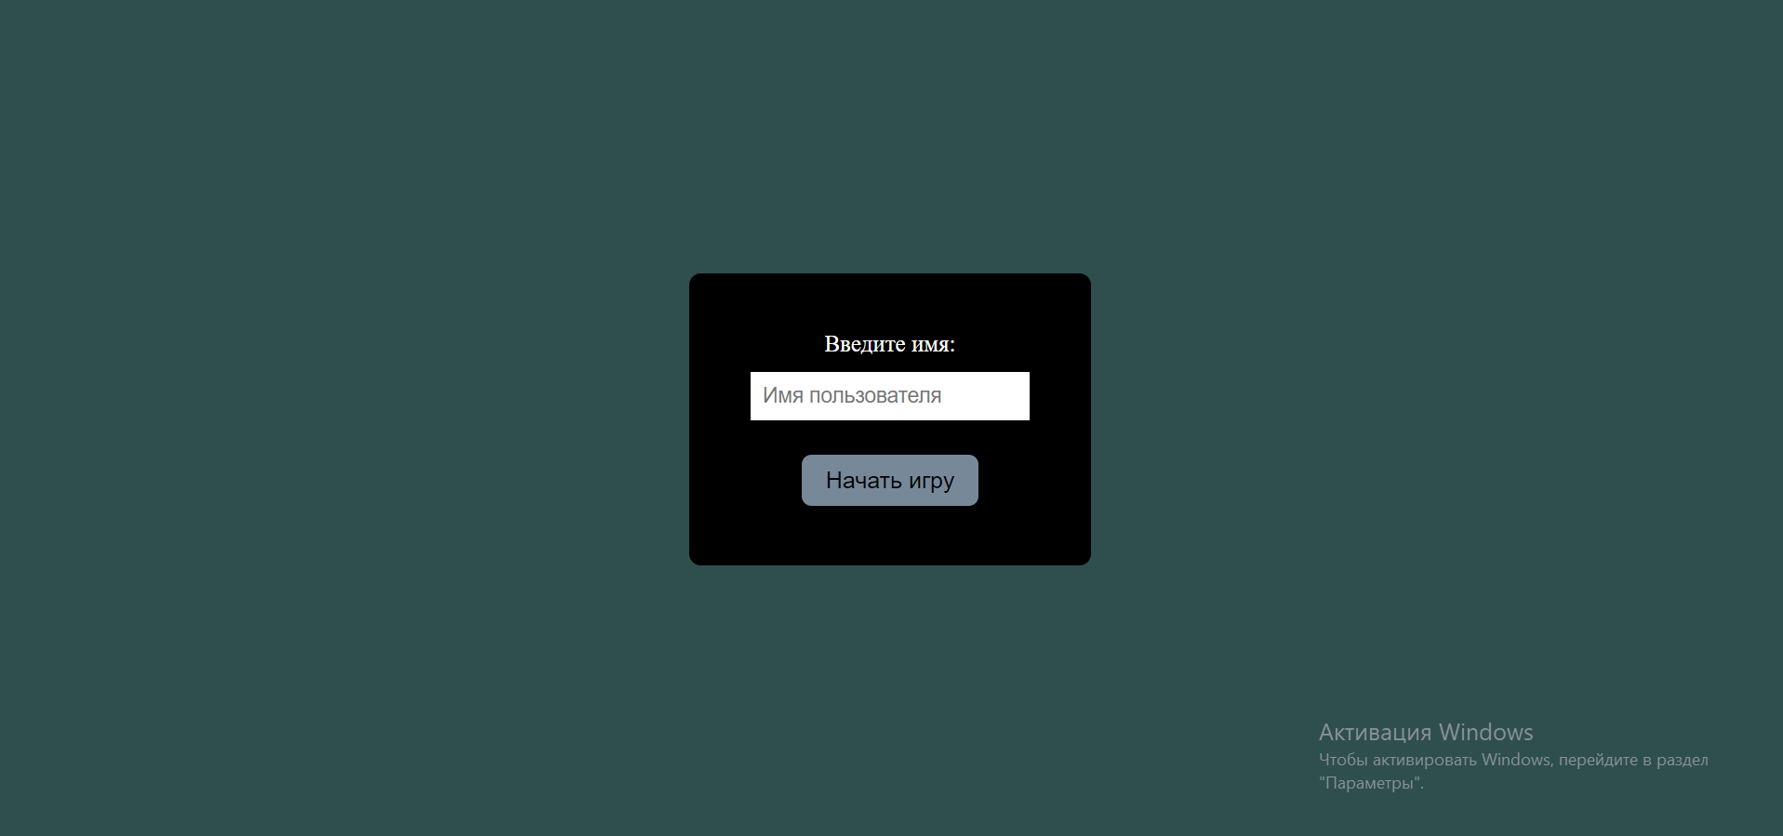Рисунок 1: Меню
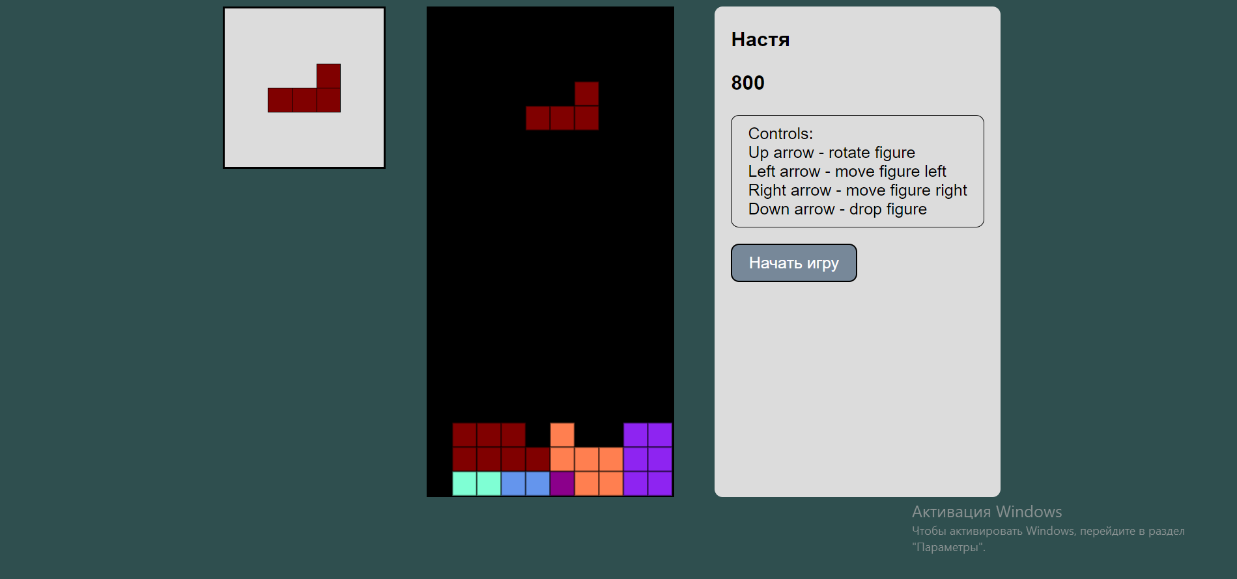Рисунок 2: Главная страница игры
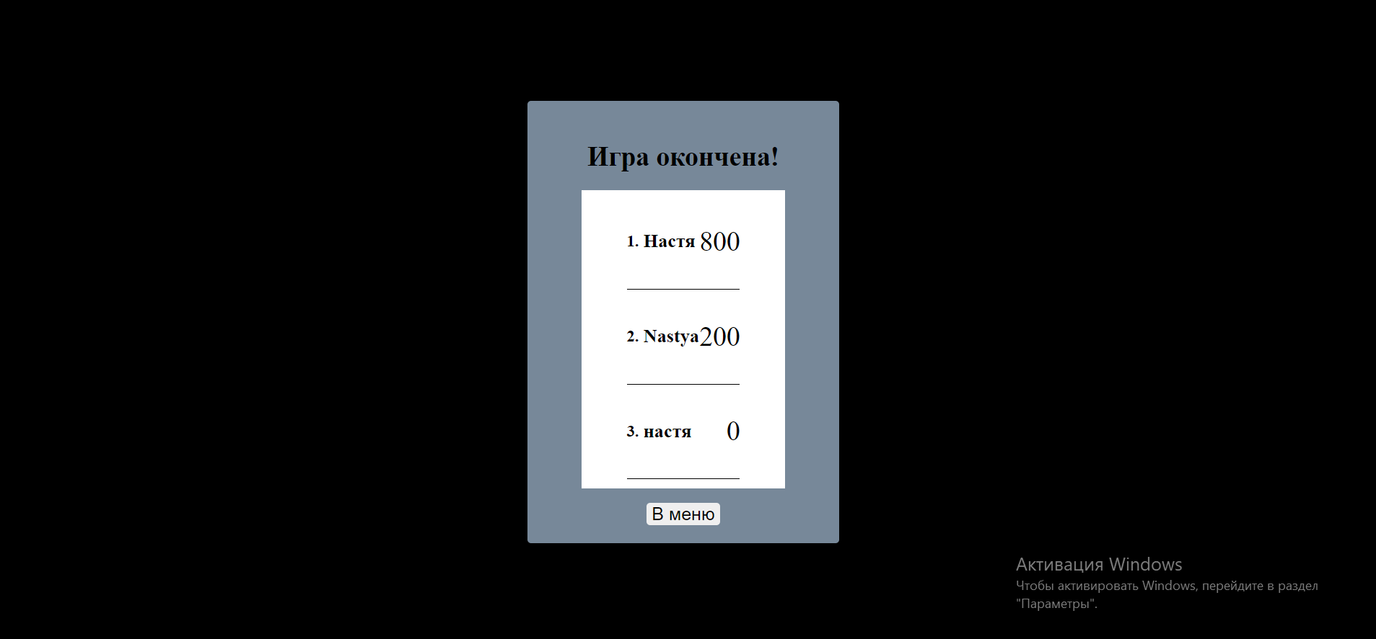Рисунок 3: Конец игры. Рекорды

Выводы.
В данной лабораторной работе была изучена работа web-сервера nginx со статическими файлами, а также были созданы клиентские JavaScript web-приложения.

